1) Insira as chaves abaixo, na ordem mostrada, em uma árvore AVL inicialmente vazia. Mostre a árvore final (com o fator de balanceamento de cada nó) produzida por essas inserç˜oes:

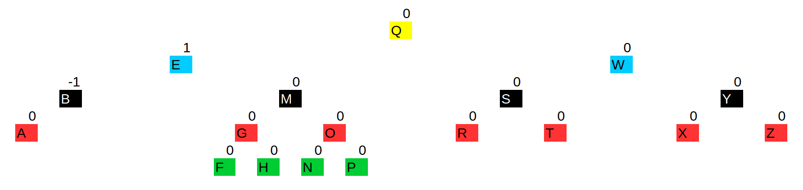

2) Mostre cada uma das árvores, assim como o fator de balanceamento de cada nó, após a remoção das chaves a seguir (considere as remoções sobre a árvore final do exercicio em 1):

Remoção do A:

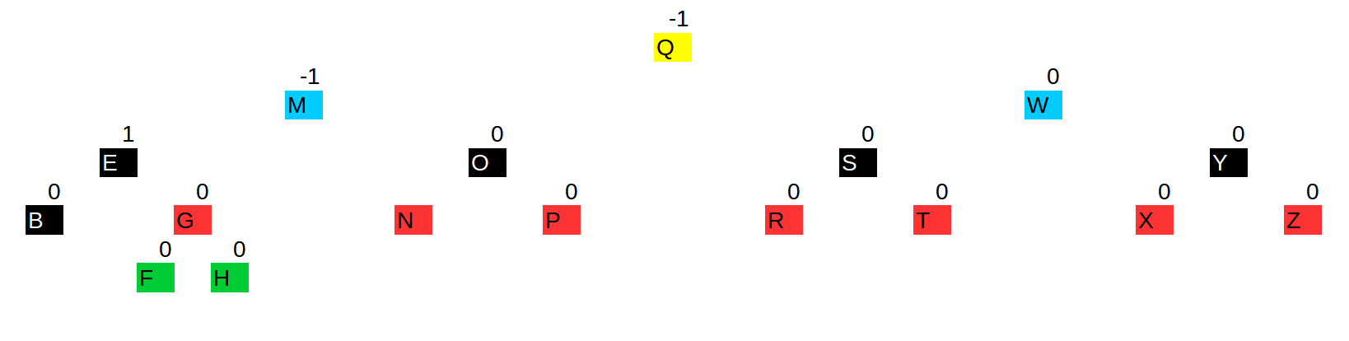
Remoção do H:

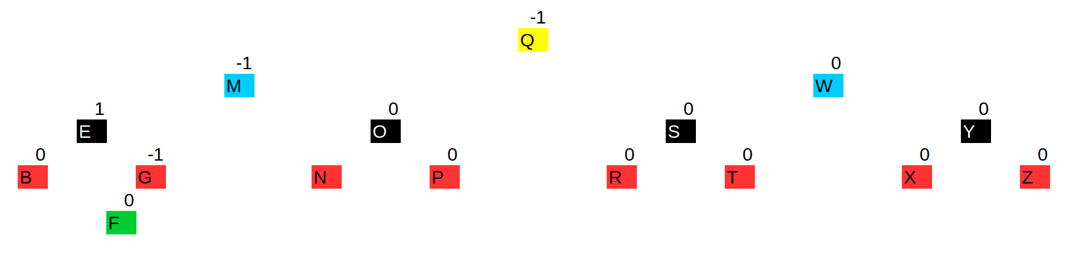
Remoção do E:

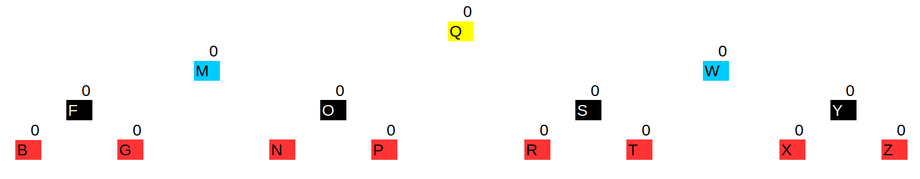

Remoção do W:

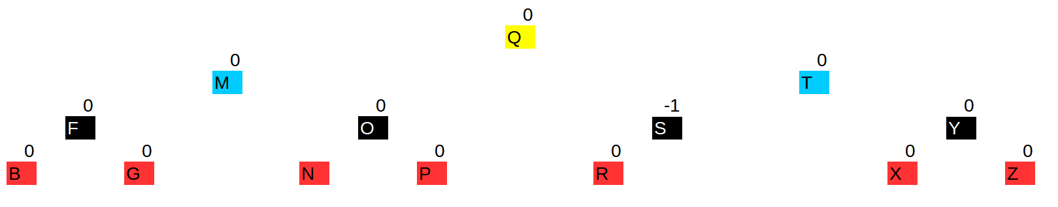
Remoção do G:

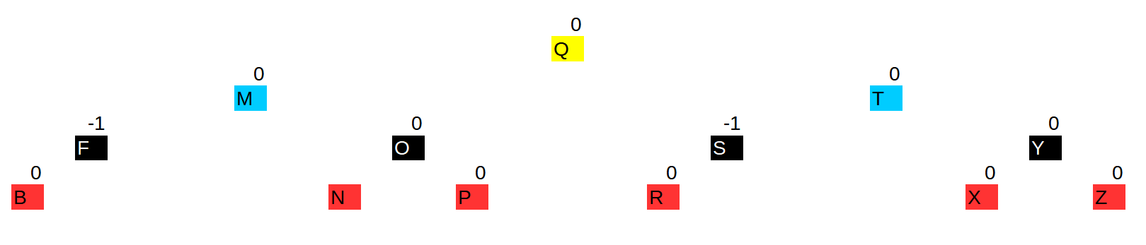
Remoção do N:

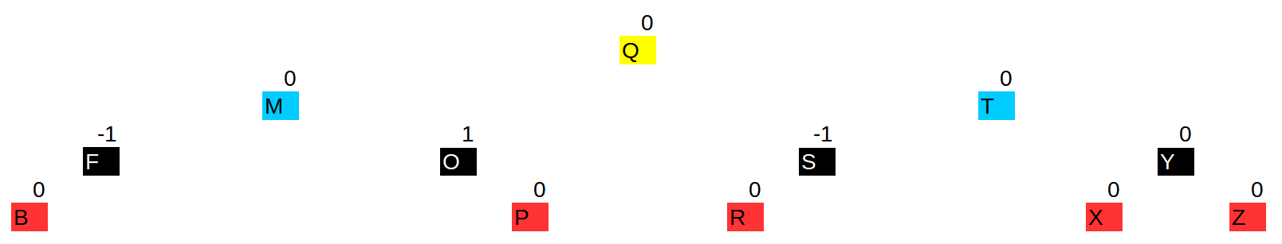
Remoção do P:

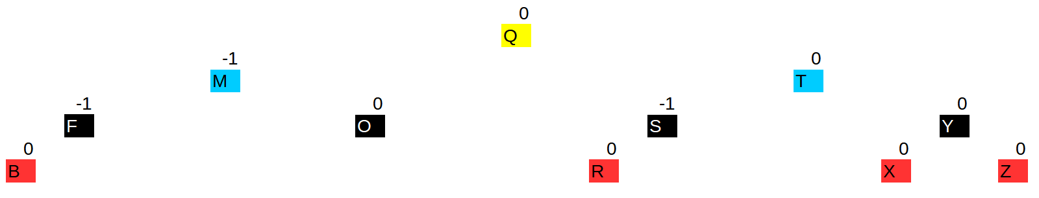
Remoção do O:

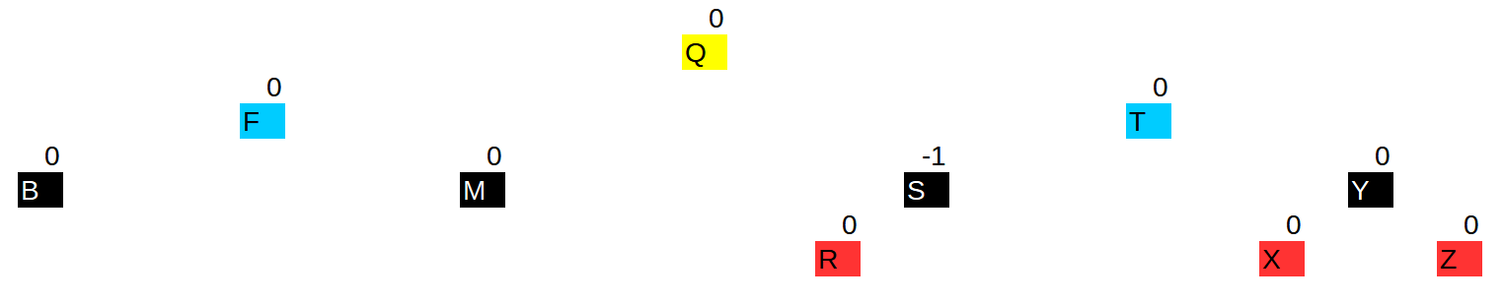

3) Mostre a árvore final após a remo¸c˜ao do nó com chave 1.
